Università degli Studi di Salerno
Corso di Ingegneria del Software

MediBook
SDD
Versione 1.5



Data: 24/11/2025

Coordinatore del progetto:
Nome | Matricola
Lelio Crisci | 0512119092

Partecipanti:
Nome | Matricola
Samuele Colucci | 0512119140
Christian Casale | 0512119842

Scritto da: | Christian Casale

Revision History
Data | Versione | Descrizione | Autoe
24/11/2025 | 1.1 | Aggiunta punto 2 relativo al “Current software architecture” | Samuele Colucci
24/11/2025 | 1.2 | Aggiunta punto 1 relativo all’ “Introduction” | Lelio Crisci
24/11/2025 | 1.3 | Aggiunta punto 3.3 relativo ad “Hardware Software Mapping” | Samuele Colucci
24/11/2025 | 1.4 | Aggiunta punto 3.5 relativo ad “Access control and security” | Lelio Crisci
24/11/2025 | 1.5 | Aggiunta punto 3.2 relativo a “Subsystem decomposition” | Christian Casale

Contents
1. Introduction 4
1.1 Purpose of the system 4
1.2 Design goals 4
1.3 Definitions, acronyms, and abbreviations 5
1.4 References 5
1.5 Overview 5
2. Current software architecture 5
3. Proposed software architecture 5
3.1 Overview 6
3.2 Subsystem decomposition 6
3.3 Hardware/software mapping 6
3.4 Persistent data management 6
3.5 Access control and security 6
3.6 Global software control 6
3.7 Boundary conditions 6
4. Subsystem services Glossary 7

- Introduction

Purpose of the system

Lo scopo del sistema MediBook è la realizzazione di una piattaforma web centralizzata dedicata alla gestione e alla prenotazione delle visite mediche. Il sistema è progettato per sostituire l'attuale gestione manuale (telefonica o di persona), risolvendo criticità quali lunghi tempi di attesa, sovraccarico del personale amministrativo e difficoltà di coordinamento.
MediBook automatizza l'intero flusso di lavoro, permettendo ai pazienti di prenotare visite autonomamente, alla segreteria di gestire gli appuntamenti tramite dashboard dedicate e ai medici di gestire la propria agenda e i referti digitali. L'obiettivo finale è ottimizzare il processo, migliorare la qualità del servizio e garantire la tracciabilità delle operazioni.

Design goals

Priorità | ID | Descrizione | Categoria | Origine
Bassa | DG_1 | Il sistema deve garantire tempi di risposta non superiori a 3 secondi per le operazioni critche (login,prenotazione,modifica) | Prestazioni (Performance) | NFR1
Media | DG_2 | L'interfaccia utente deve essere intuitiva, permettendo di raggiungere le funzionalità principali in massimo 3 click. | Usabilità (Usability) | NFR2
Bassa | DG_3 | L'architettura deve prevedere meccanismi di recovery che permettano il ripristino del sistema entro 2 ore in caso di guasto critico. | Affidabilità (Reliability) | NFR3
Alta | DG_4 | Il sistema deve supportare almeno 200 utenti concorrenti simultanei senza degradare le prestazioni operative. | Scalabilità (Scalability) | NFR4
Media | DG_5 | Il codice deve essere modulare e ben documentato (comprensibile in 3 giorni) e rispettare lo stack tecnologico definito (Java, ReactJS, MySQL). | Manutenibilità (Maintainability) | NFR5
Media | DG_6 | Il sistema deve garantire l'interoperabilità tramite formati standard (JSON, CSV, PDF) e compatibilità cross-browser (Chrome, Edge, Firefox, Safari). | Interfaccia  (Inter) | NFR6
Bassa | DG_7 | Devono essere disponibili strumenti di logging e monitoraggio per la gestione operativa e la rilevazione di errori da parte della segreteria. | Operazioni (Manageability) | NFR7
Alta | DG_8 | Il sistema deve assicurare la conformità al GDPR e garantire la tracciabilità (audit log) di tutte le operazioni sensibili. | Sicurezza (Security) | NFR8
Illustriamo nella seguente tabella gli obbiettivi di design per il sistema e le relative priorità (alta,bassa e media). Per ogni obiettivo riportiamo anche l’origine, facendo riferimento, in particolare, all’identificativo del requisito non funzionale ad esso associato.

Definitions, acronyms, and abbreviations

- SSD: System Design Document.
- GDPR: General Data Protection Regulation.
- DG: Design Goal.
- RAD: Requirements Analysis Document.
- RNF: Requisiti Non Funzionali.

References

- Bernd Bruegge & Allen H. Dutoit, Object-Oriented Software Engineering Using UML, Patterns,and Java, 3rd edition.
- Slide del corso di Ingegneria del Software (Prof. De Lucia).
- Documento RAD.
- Requisiti non funzionali: Sezione 3.3 del RAD

Overview

- Il primo capitolo contiene l’obiettivo del sistema, la definizione dei design goal e una sezione dedicata agli acronimi per una maggiore chiarezza nella lettura della documentazione.

- Il secondo capitolo contiene una panoramica sull’architettura dei sistemi simili.

- Il terzo capitolo contiene la panoramica sull’architettura del sistema proposto, la decomposizione in sottosistemi, la mappatura hardware/software, la gestione dei dati persistenti, il controllo degli accessi, il controllo del flusso globale del sistema e le condizioni limite

- Il quarto capitolo contiene i servizi offerti dai sottosistemi.

- Current software architecture

Attualmente, non esiste un prodotto software dedicato per la gestione degli appuntamenti e delle visite mediche nel contesto del progetto MediBook. L'architettura del sistema attuale è di natura manuale, basata sull'interazione telefonica, la comunicazione di persona e la gestione delle agende tramite registri cartacei o strumenti non digitali.

Questo processo operativo manuale è il sistema che MediBook si propone di sostituire, in quanto presenta notevoli inefficienze e problematiche:
- Inefficienza: Comporta lunghi tempi di attesa per i pazienti e un elevato sovraccarico del personale amministrativo (Segreteria).
- Rischio di Errore: La gestione manuale degli slot orari e delle comunicazioni aumenta il rischio di errori di pianificazione e incoerenze nei dati.

Questo sistema manuale deve essere sostituito perché causa inefficienze (tempi lunghi, sovraccarico amministrativo) e un alto rischio di errori.
Per definire le assunzioni e le scelte di design è stata condotta un'analisi su una piattaforma di successo nel medesimo dominio: MioDottore.

MioDottore è una piattaforma di prenotazione di servizi sanitari accessibile via web e mobile. Dall'analisi della sua struttura e delle sue funzionalità, deduciamo i seguenti principi architetturali fondamentali, che MediBook intende adottare:

- MVC: Utilizzo il pattern architetturale MVC essendo quello maggiormente utilizzato per lo sviluppo di applicazioni web.
- Gestione Dati Persistenti: È fondamentale la presenza di un Database (DBMS) per la memorizzazione sicura, l'integrità e la gestione transazionale dei dati critici (es. dati dei Pazienti, Referti, Agende).
- Controllo degli Accessi e Sicurezza: L'accesso alle funzionalità è garantito da un meccanismo di autenticazione (username e password) per differenziare i ruoli (Paziente, Medico, Segreteria) e assicurare che i servizi siano fruibili solo da utenti autorizzati. La gestione dei dati sensibili deve essere conforme a normative legali (es. GDPR).
- Accessibilità Web: L'accesso multipiattaforma (PC, tablet, smartphone) tramite browser web è standard per massimizzare l'usabilità e la disponibilità.
- Proposed software architecture

Overview

Subsystem decomposition
Il sistema è stato suddiviso nei seguenti sottosistemi:

Nella componente View:

- GUI Paziente: interfaccia utente dedicata al paziente.
- GUI Medico: interfaccia utente dedicata al medico
- GUI Segreteria: interfaccia utente dedicata alla segreteria

Nella componente Controller:

- Gestione utenza: si occupa delle operazioni di autenticazione.
- Gestione profilo: si occupa delle operazioni del proprio account.
- Gestione prenotazioni: si occupa di operazioni di gestione delle operazioni.
- Operazioni Medico: si occupa della parte di aggiornamento delle visite effettuate di un paziente.
- Operazioni Segreteria: si occupa della gestione delle prenotazioni.
- Gestione Prenotazione: Si occupa della logica di prenotazione, della verifica delle disponibilità e della gestione dello stato degli appuntamenti.
- Gestione Visite e Referti: Questo componente gestisce le azioni che avvengono dopo l'appuntamento (tipicamente eseguite dal Medico).

Nella componente Model:

- Gestione Dati: si occupa del salvataggio e del recupero delle informazioni mantenute nel
Database.

Hardware/software mapping

Il sistema MediBook è implementato su un'architettura Client/Server a tre livelli (3-Tier) che separa l'interfaccia utente, la logica applicativa e la gestione dei dati. Il nodo Client è qualsiasi dispositivo che utilizza un browser web compatibile per inviare richieste al Server tramite HTTP. Il nodo Application Server (ambiente Linux con Java 17+ e Apache Tomcat) esegue tutta la logica di business. Su questo stesso nodo, o su un nodo dedicato logicamente separato, risiede il database relazionale MySQL 8.0, che gestisce lo storage dei dati persistenti (incluse agende e referti). L'Application Server interagisce con MySQL tramite driver specifici (come JDBC per Java) per garantire l'accesso rapido e transazionale ai dati, minimizzando i ritardi di rete grazie al posizionamento strategico dei componenti del Backend e assicurando che siano rispettati i requisiti di sicurezza (GDPR) e di scalabilità per gli utenti concorrenti.

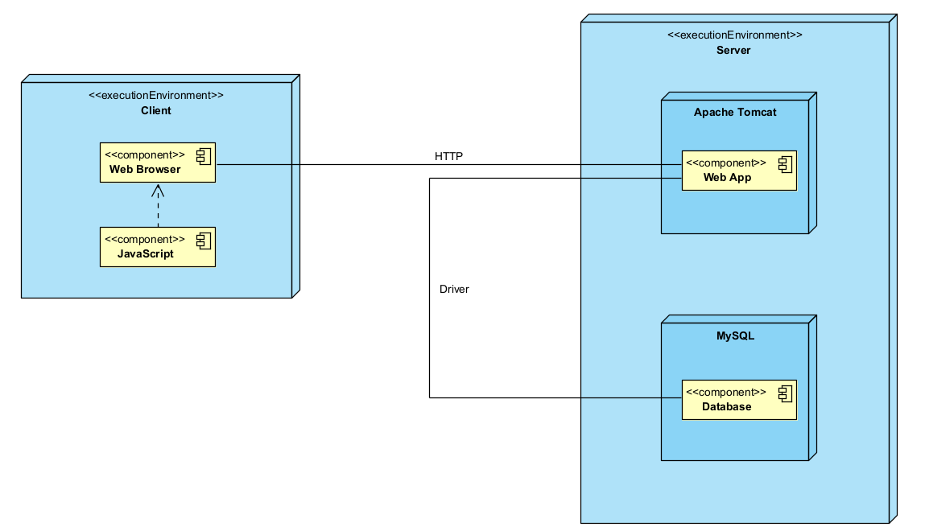

Persistent data management

Access control and security

MediBook garantisce il controllo degli accessi mediante un meccanismo di autenticazione basato su email e password. Solo gli utenti registrati e autenticati possono usufruire dei servizi specifici associati al loro ruolo (Paziente, Medico, Segreteria) e accedere alle aree riservate per la gestione delle prenotazioni e dei dati clinici.

Come si evince dai Design Goals (Par. 1.2) e dal requisito NFR8 (Legal), la sicurezza e la conformità al GDPR sono priorità assolute per MediBook. Pertanto, il sistema implementa controlli rigorosi sugli input durante la fase di registrazione e login. Per garantire la riservatezza delle credenziali, tutte le password salvate nel database non sono memorizzate in chiaro, ma vengono crittografate tramite un algoritmo di hash sicuro. Inoltre, il sistema garantisce la tracciabilità delle operazioni effettuate dal personale medico e dagli utenti per motivi di audit.
Di seguito viene proposta una tabella dove sono elencate le operazioni che gli utenti possono effettuare in base al loro livello di accesso:

Attore | Livello di Accesso | Operazioni Consentite
Visitatore | Non autenticato | - Ricerca dei medici  - Visualizzazione disponibilità medici (lettura)  - Registrazione al sistema
Paziente | Autenticato | - Prenotazione visite  - Visualizzazione storico e stato prenotazioni.  - Gestione del profilo
Strategia | Autenticato | - Accesso alla Dashboard appuntamenti  - Visualizzazione elenco prentazioni  - Modifica appuntamenti
Medico | Autenticato | - Consultazione agenda personale  - Visualizzazione dettagli paziente  - Gestione esito visita (Effetuata/Annulata)  - Caricamento e gestione referti digitali

Global software control

Boundary conditions

- Subsystem services Glossary

